**Вариант 1. «Автопарк».**

Автопарк осуществляет обслуживание заказов на перевозку грузов, используя для этой цели свой парк автомашин и своих водителей. Водитель, выполнивший заказ, получает 20 % от стоимости перевозки.

**Управление автопарком владеет информацией:**

об автомашинах: номер машины, марка, пробег на момент приобретения, грузоподъемность; о водителях: табельный номер, фамилия водителя, категория, стаж, адрес, год рождения; о выполненных заказах: дата, фамилия водителя, номер машины, километраж, масса груза, стоимость перевозки.

**Водитель автопарка может узнать информацию:**

о своей машине, только свои данные - смотрите ниже по пункту, помеченному * (звездочкой).

**Необходимо выполнить:**

1. Создать таблицы БД с учетом ограничений целостности данных.
2. Используя оператор Select, выдать следующую информацию:
   1. по указанному водителю – перечень выполненных заказов за указанный период (*);
   2. по указанной машине – общий пробег и общую массу перевезенных грузов (*);
   3. по каждому водителю – общее количество поездок, общую массу перевезенных грузов, сумму заработанных денег (*);
   4. по водителю, выполнившему наименьшее количество поездок, – все сведения и количество полученных денег;
   5. по автомашине с наибольшим общим пробегом – все сведения(*);
3. Обеспечить с помощью операторов Insert, Update, Delete обновление информации в указанных таблицах.
4. Создать функцию, который при добавлении информации в таблицу заказов, проверяет, не превышает ли масса груза грузоподъемности машины, и если это так, то запрещает помещать информацию в таблицу(*).
5. Создать функцию, которая за указанный период определяет количество денег, начисленных каждому водителю за перевозки. В качестве параметра передать начальную дату периода и конечную дату периода. Результаты занести в специальную таблицу (*).
6. Создать функцию, которая за указанный период определяет количество денег, начисленных указанному водителю за перевозки. В качестве параметра передать начальную дату периода, конечную дату периода и фамилию водителя(*).

**ЗАДАНИЕ 1. МЕНЕДЖМЕНТ ПРОЕКТА В СТИЛЕ KANBAN**

**Упражнение 1.1. Изучить возможности управления проектами**

1. Выбрать систему управления проектами из перечня: Github Project, или Trello или Targetprocess.

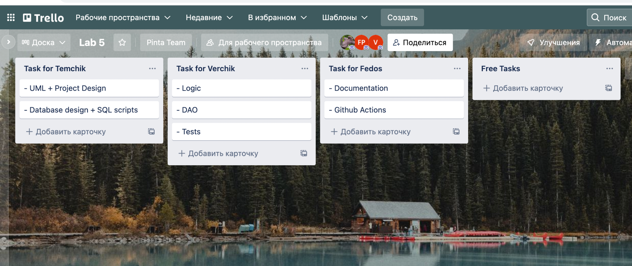

2. Познакомиться с учебными материалами для выбранной системы управления проектами.

**ЗАДАНИЕ 2. ПРОЕКТИРОВАНИЕ ПРИЛОЖЕНИЯ**

1. Познакомиться с документом UML and C.pdf.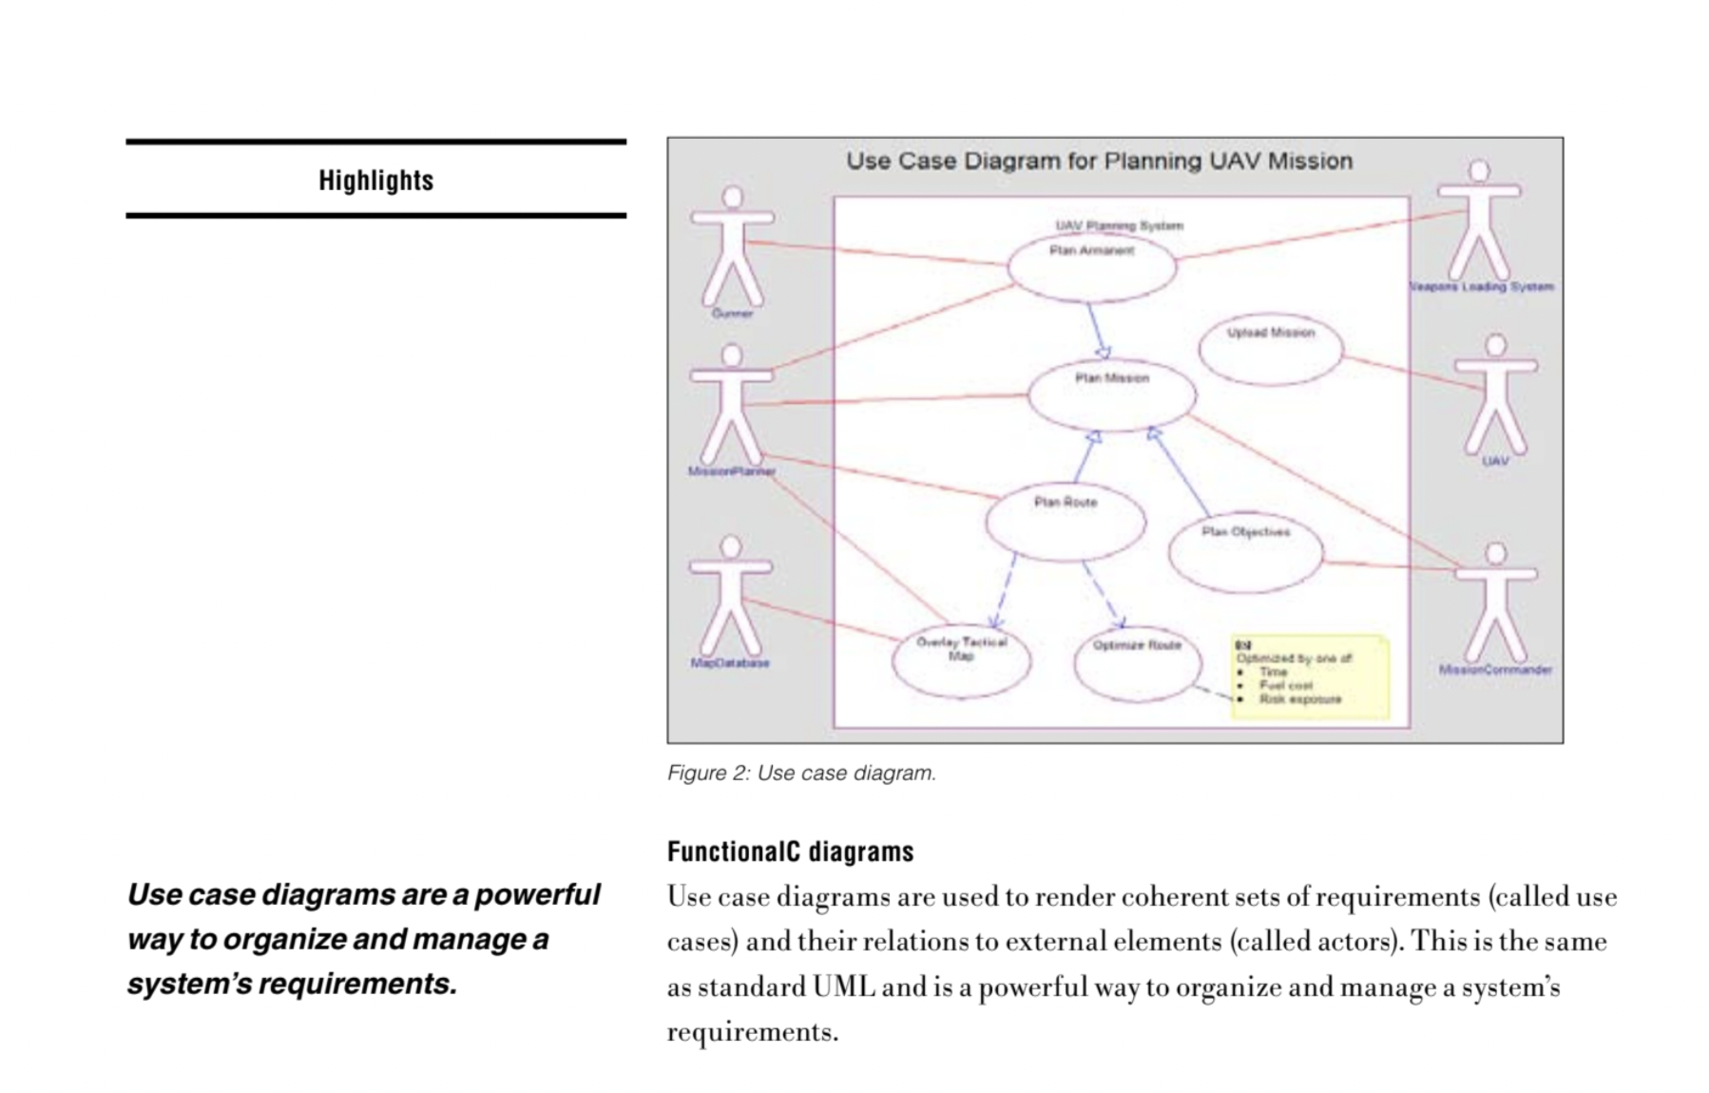

2. Реализовать диаграмму вариантов использования для иллюстрации функциональных требований согласно варианту команды.

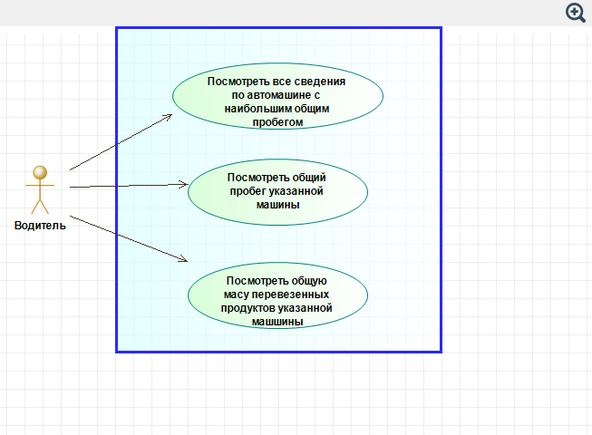

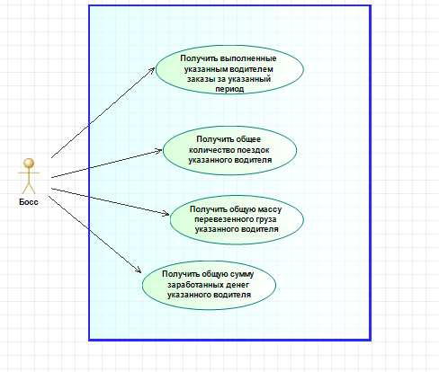

3. Используя диаграмму классов, создать диаграмму файлов консольного приложения, иллюстрирующую файлы, типы, атрибуты, функции и отношения.

Для разработки использовать десктопные приложения:

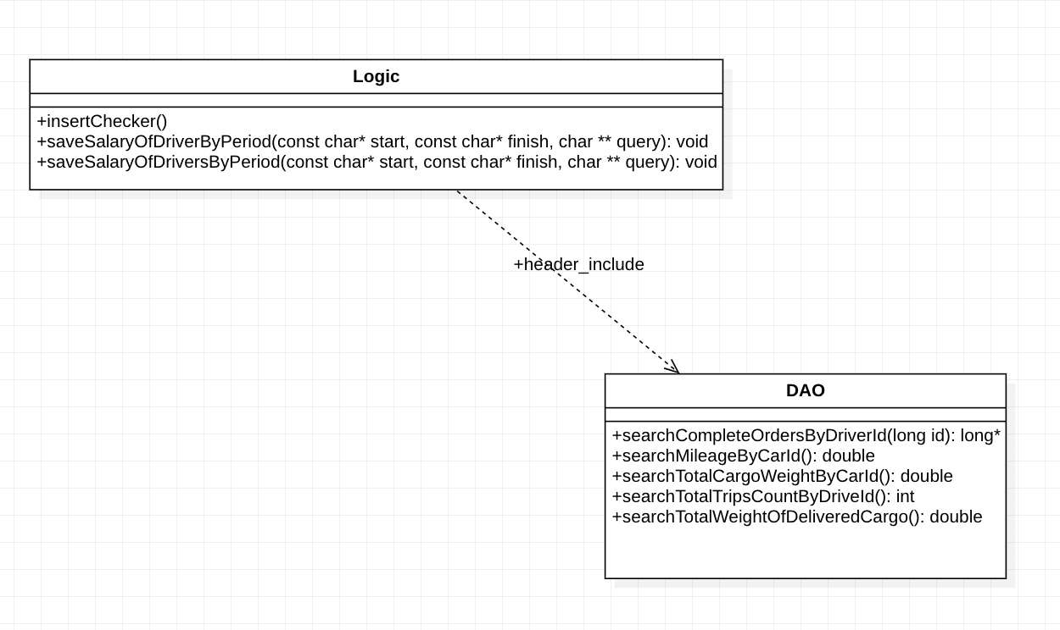

**ЗАДАНИЕ 3. ПРОЕКТИРОВАНИЕ АРХИТЕКТУРЫ БАЗЫ ДАННЫХ И НАПОЛНЕНИЕ ДАННЫМИ**

Для решения необходимо использовать <http://www.vertabelo.com> для проектирования архитектуры базы данных.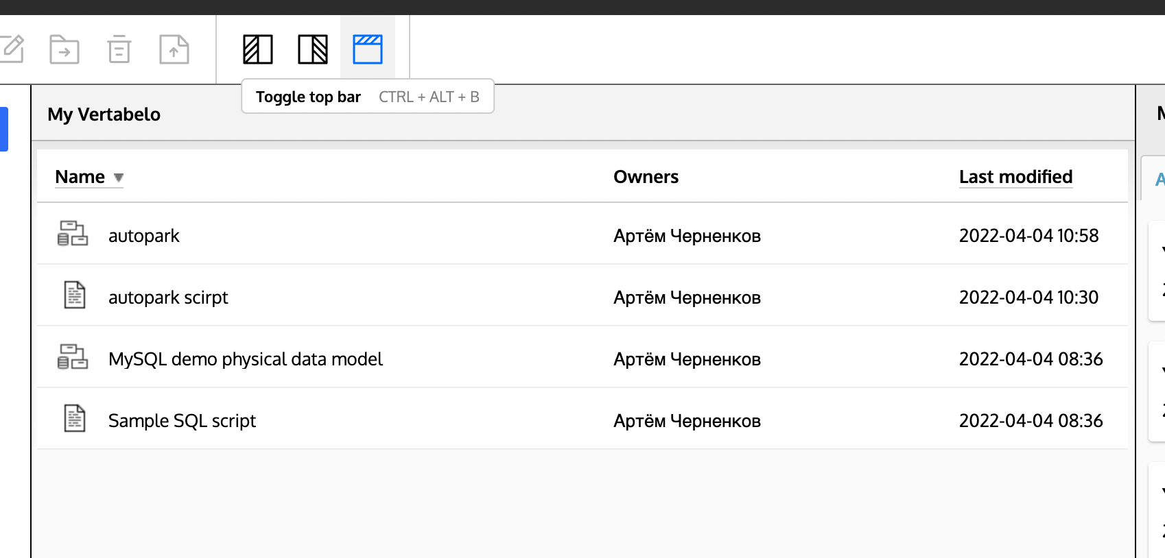

**Упражнение 3.1. Изучить функционал Vertabelo**

Ознакомьтесь с видео <https://youtu.be/hU-A08K08-Y>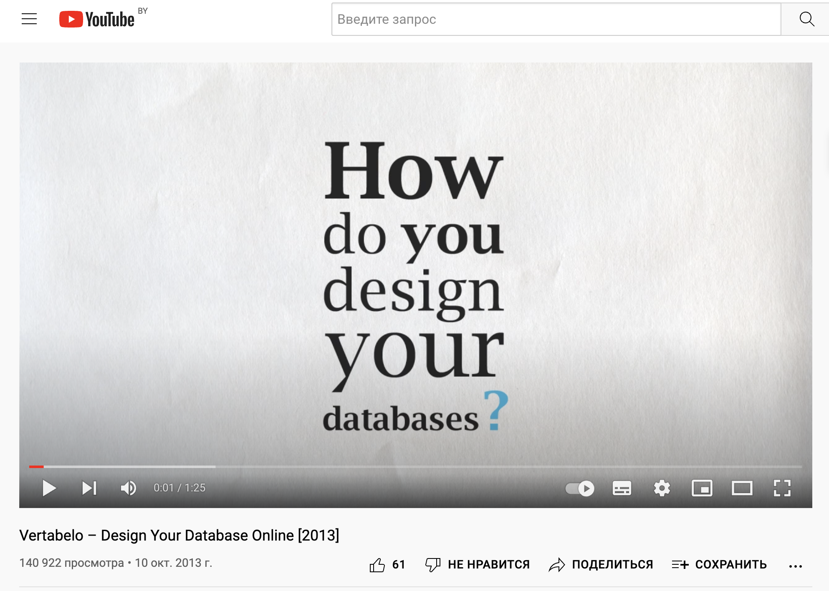

**Упражнение 3.2. Спроектировать базу данных**

Спроектируйте базу данных для хранения данных о пользователях и других сущностях согласно варианту задания.

База данных должна содержать таблицу пользователей и таблицы под каждый тип сущности приложения.

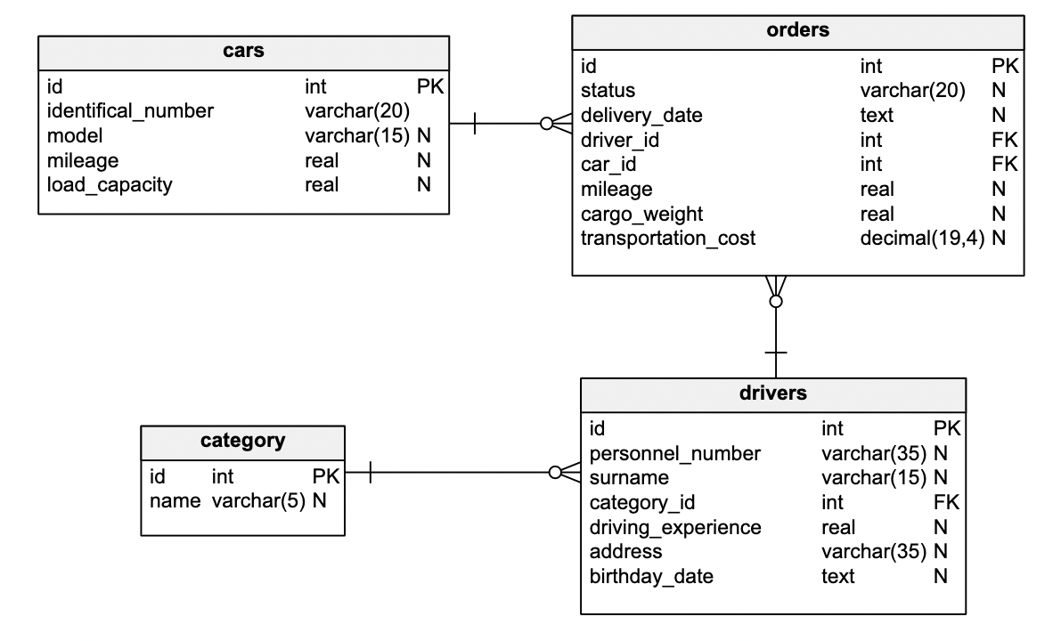

**Упражнение 3.3. Сгенерировать sql-скрипт для sqlite**

Сгенерируйте файл SQL-скрипта для БД SQLite. Импортируйте файл в Valentina Studio или SQLBrowser и заполните таблицы БД данными.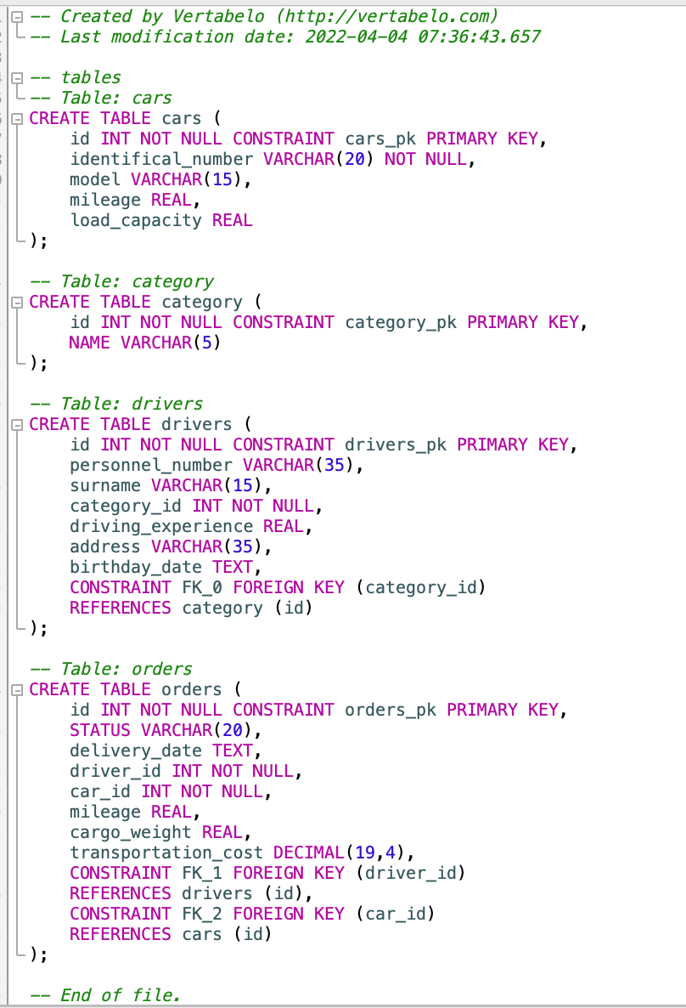

Orders table: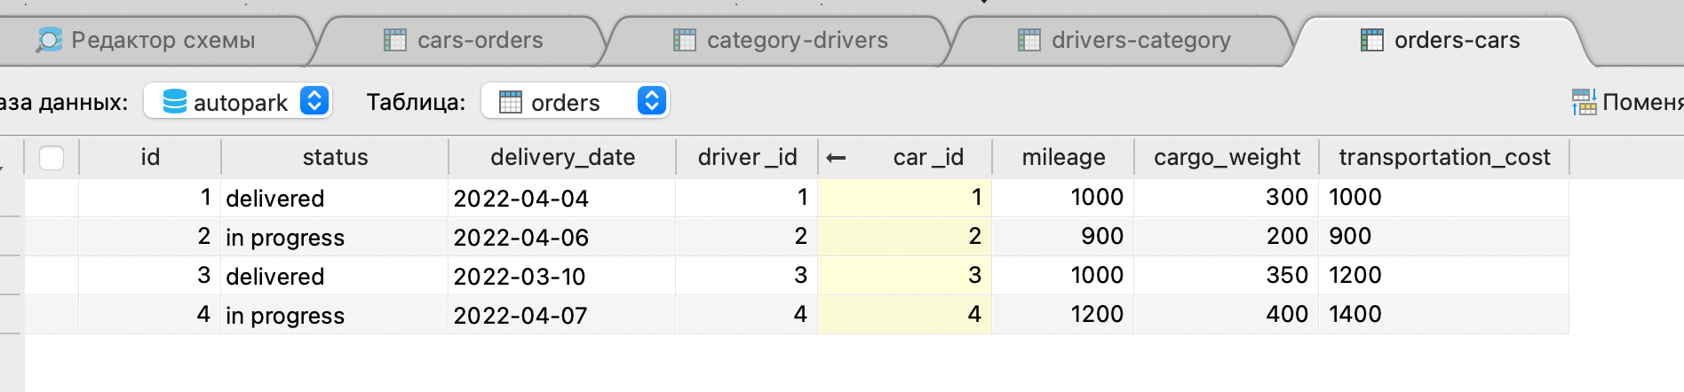

Drivers table: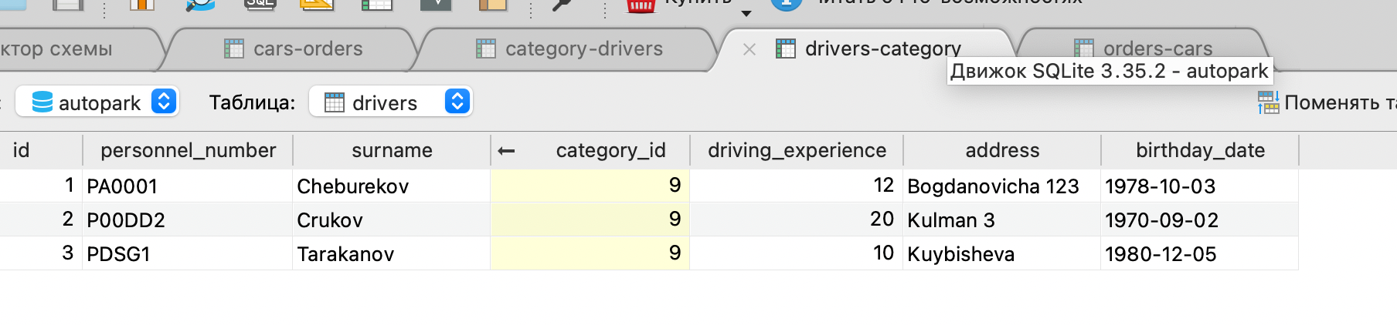

Categories table: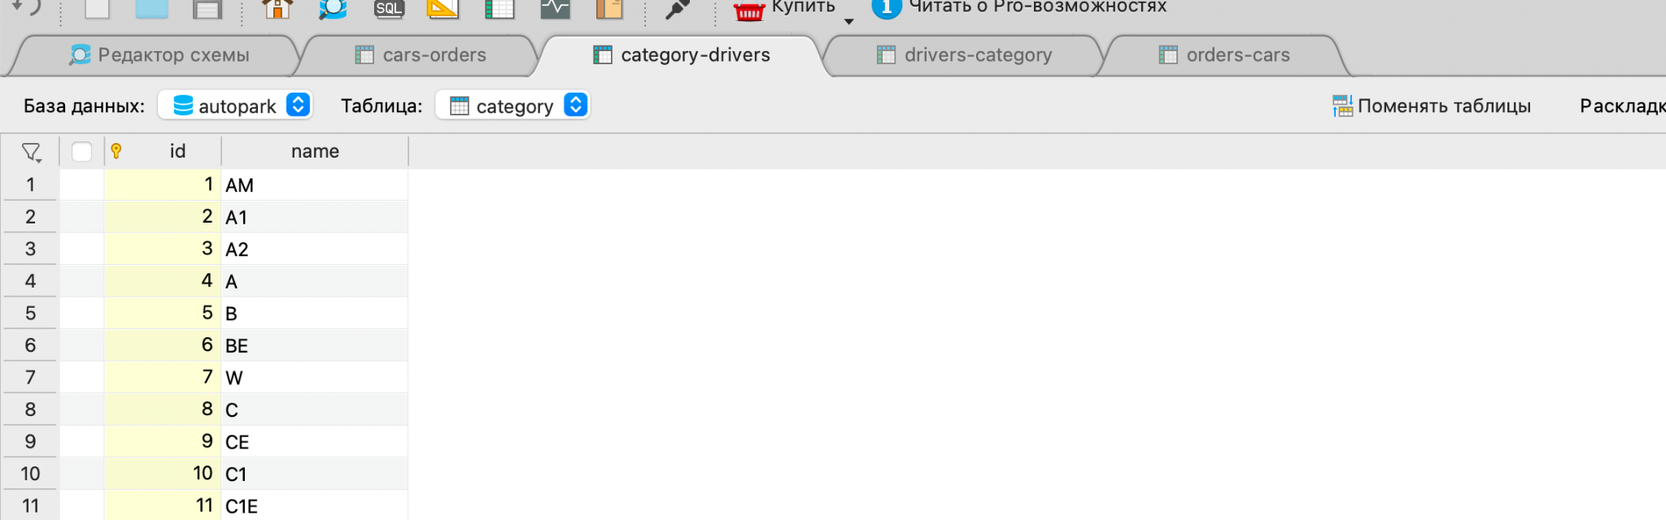

Cars table: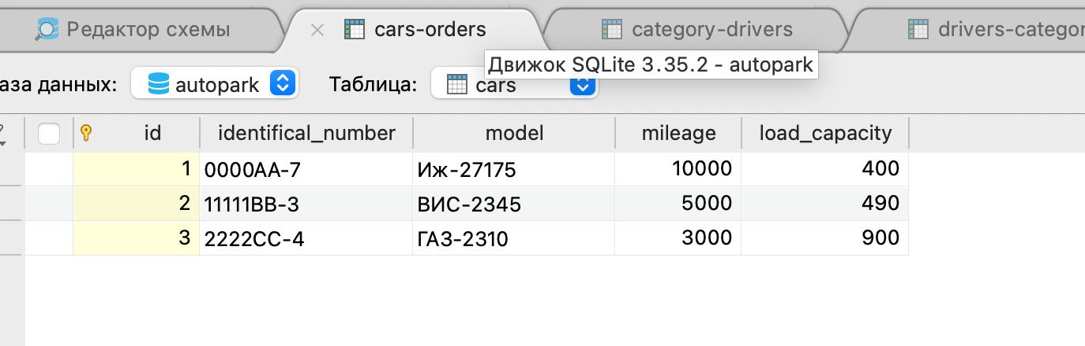

**ЗАДАНИЕ 4. НЕПРЕРЫВНАЯ СБОРКА ПРОЕКТА И ТЕСТИРОВАНИЕ**

1. Изучите основные материалы по использованию Github Actions (или travis-ci) для сборки и тестирования консольного проекта.

2. Продемонстрируйте результаты сборки проекта, выполнения тестов (не менее 3 тестов на каждый файл проекта) и отчет по покрытию кода тестами.

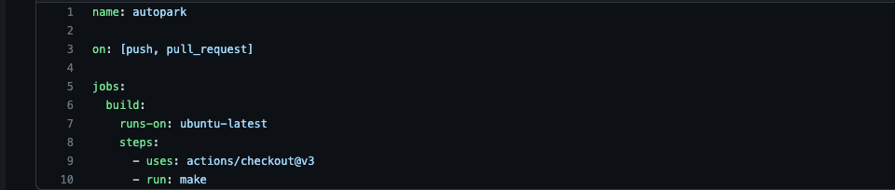

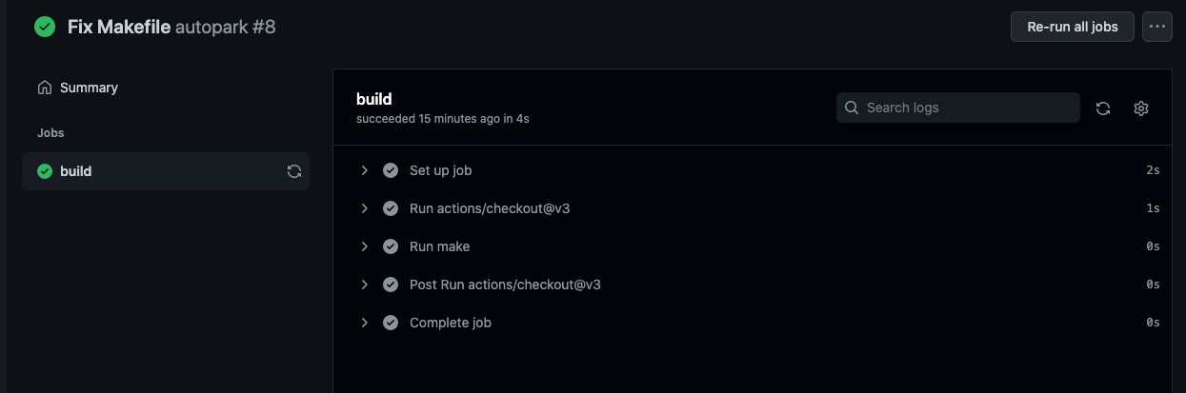

**ЗАДАНИЕ 5. РАЗРАБОТКА ПРИЛОЖЕНИЯ**

**Упражнение 5.1. Подключить репозиторий группы**

Подключить репозиторий на github согласно ссылке для Вашей группы. Репозиторий создаёт тимлид.

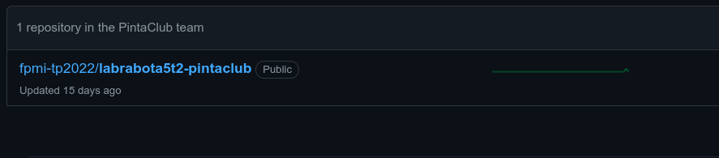

Тимлид сообщает участникам название команды. Остальные участники команды переходят по ссылке для репозитория и выбирают свою команду (см. рисунок ниже).

В процессе выполнения разработки проиллюстрировать работу с несколькими ветками в репозитории проекта, добавление и приём коммитов, слияние и перемещение веток и т. д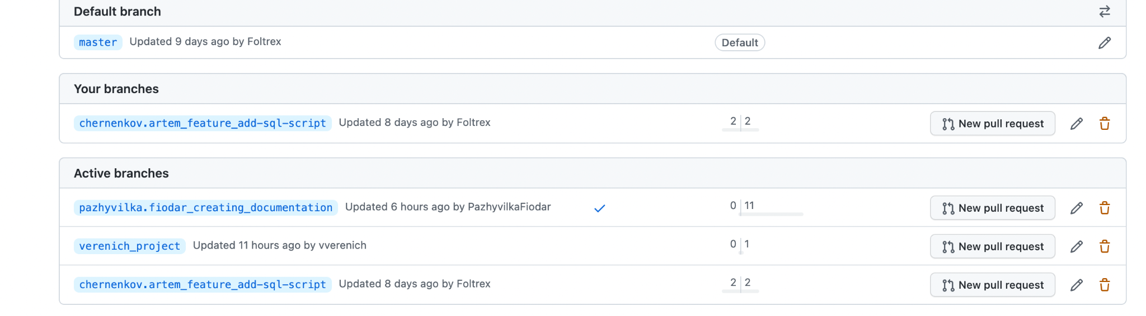

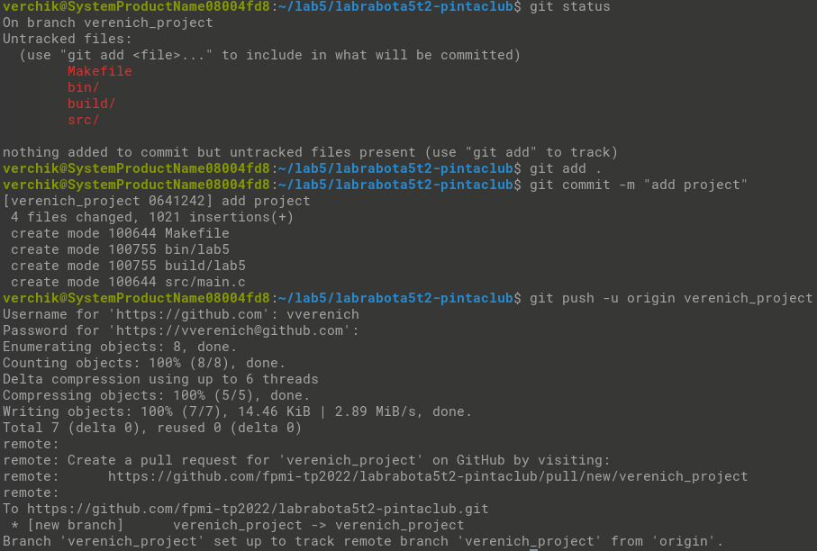

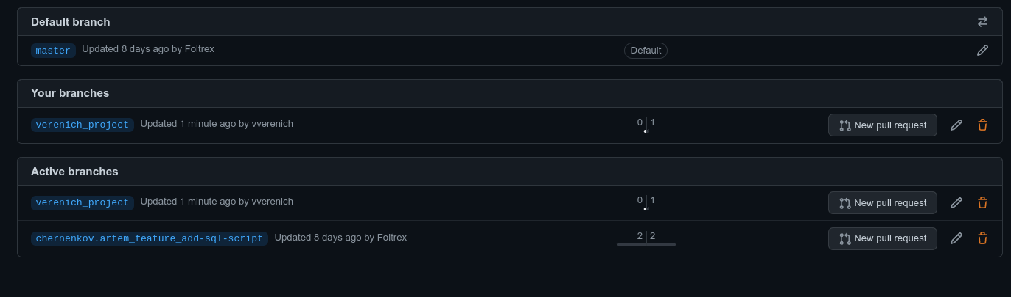

**Упражнение 5.2. Документирование проекта**

Описание проекта в wiki

Изучить документацию https://guides.github.com/features/wikis/ и документировать проект в Readme и wiki репозитория согласно следующим требованиям:

1. Файл Readme и wiki оформить с помощью синтаксиса Markdown.

2. Структура файла Readme должна быть следующей:

◦ Project Name: в данном блоке указать название проекта.

◦ Description: Краткое описание проекта и его функциональности в 3-5 предложениях.

◦ Installation: Последовательность шагов, как установить приложение локально.

◦ Usage: Рекомендации как использовать приложение после установки. Может содержать скриншоты.

◦ Contributing: Сведения об авторах проекта и какие задачи реализовывали.

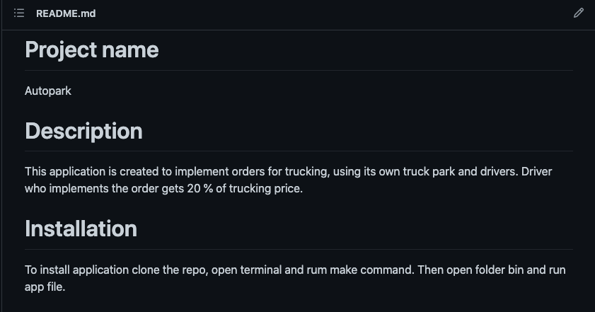

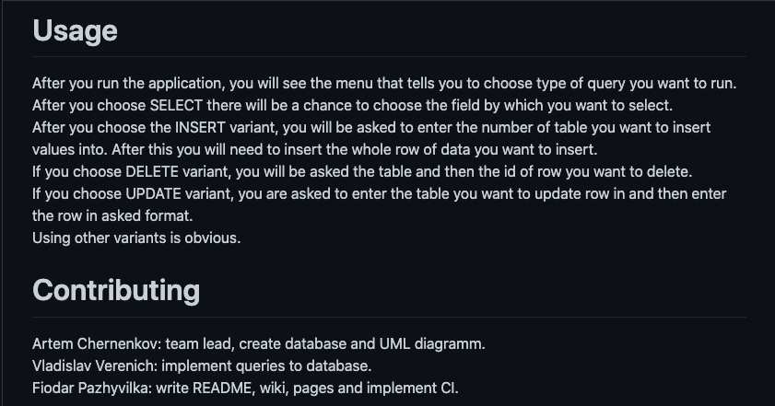

Структура страниц wiki должна быть следующей:

◦ Главная страница: содержит краткое описание задачи и ссылки на другие материалы и разделы.

◦ Функциональные требования: описание функциональных требований, диаграммы Use case, текстовые сценарии.

◦ Диаграмма файлов приложения: диаграмма файлов и описание.

◦ Дополнительная спецификация: ограничения, требования к безопасности, надежности и другое.

◦ Схема базы данных: страница содержит схему базы данных в виде изображения и ссылку на sql-файл.

◦ Презентация проекта: ссылка на презентацию проекта, в которой должно быть отражено распределение задач в команде, требования к приложению, схема базы данных, как была организовано работа с репозиторием и проектом и др.

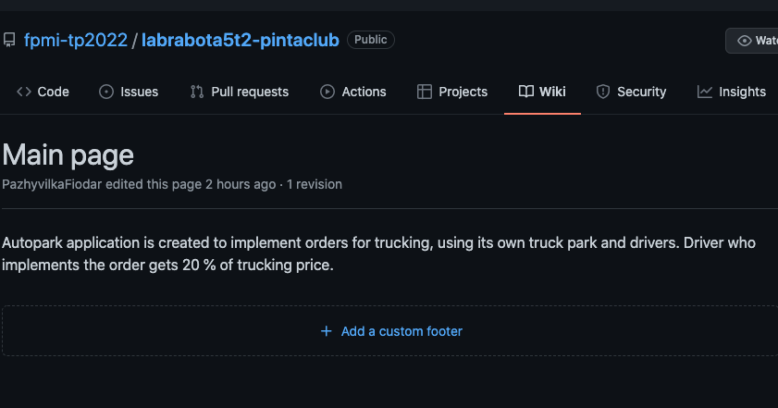

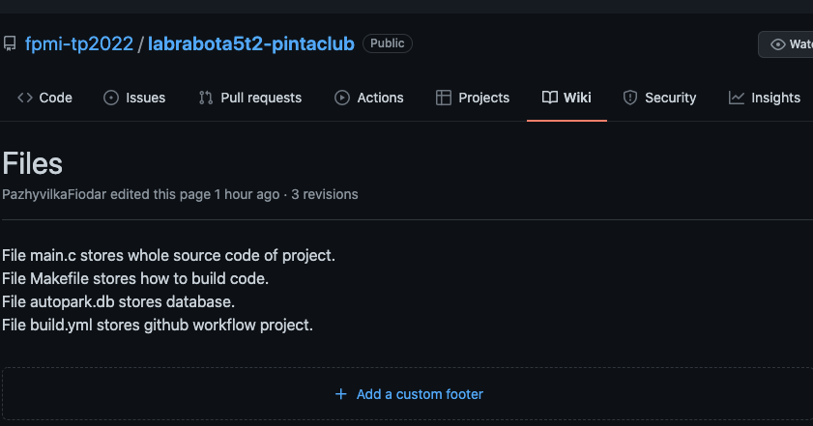

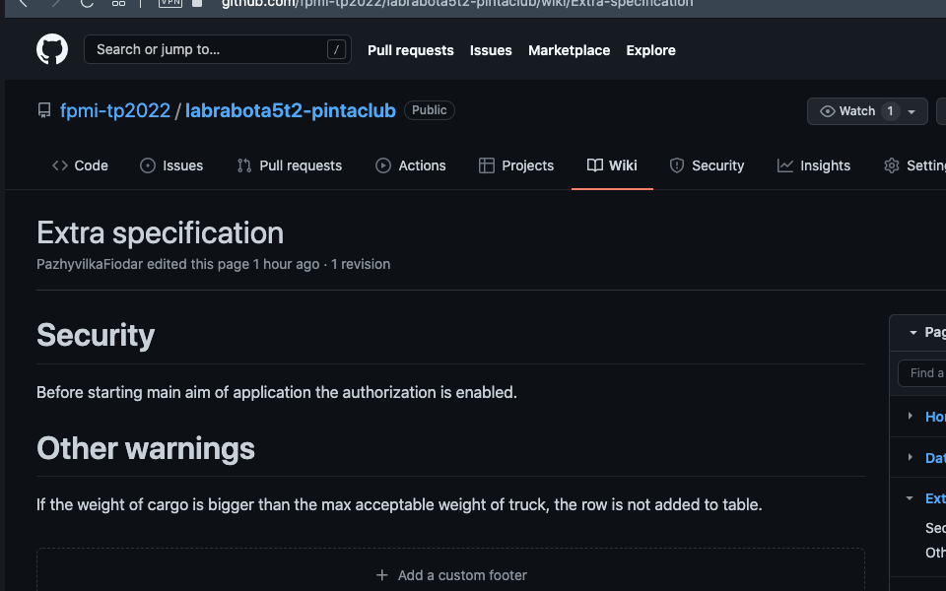

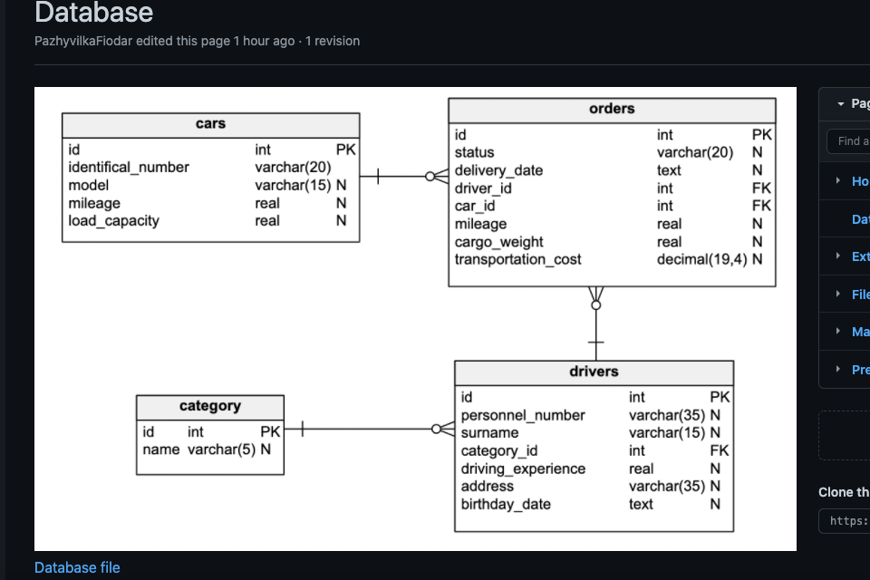

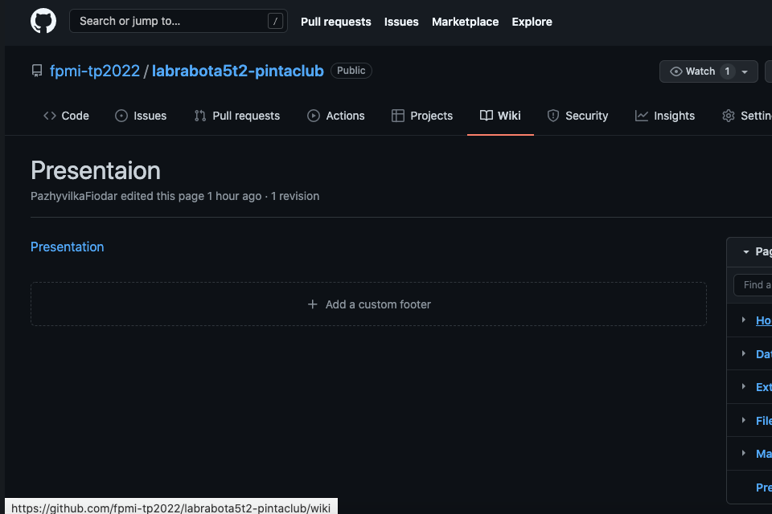

**Описание проекта команды в Github Pages**

1. Изучить курс https://lab.github.com/githubtraining/github-pages

2. В командном репозитории для проекта тимлид создаёт сайт для github Pages

(см. рис. ниже).

3. Добавить структуру страниц, аналогичную wiki и еще одну отдельную

страницу, на которой разместить ссылки на учебные репозитории по итогам

изучения курса https://lab.github.com/githubtraining/github-pages для каждого

участника команды.

**Упражнение 5.3. Разработать приложение**

Разработать консольное приложение на языке Си, которое позволяет пройти

аутентификацию и авторизацию и выполнять операции согласно варианту задания.

Проект должен состоять из нескольких .c файлов. Структура проекта должна

соответствовать модели КИС, содержать папки bin, build, includes, src.

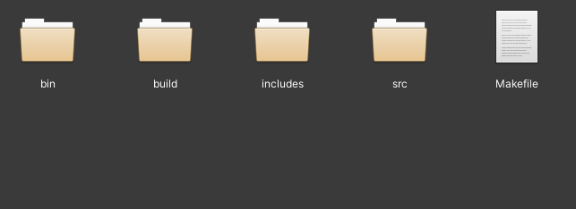

Документацию проекта, включая постановку задачи и другие материалы

представить в вики проекта.

Проиллюстрировать различные виды запросов к базе данных, обеспечить

хранение данных в различных форматах, включая изображения.

Исходный код: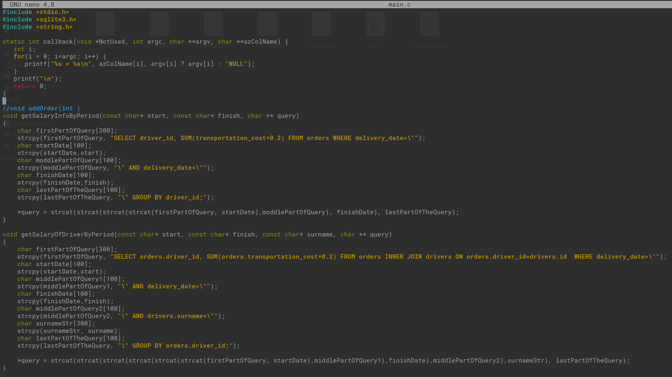

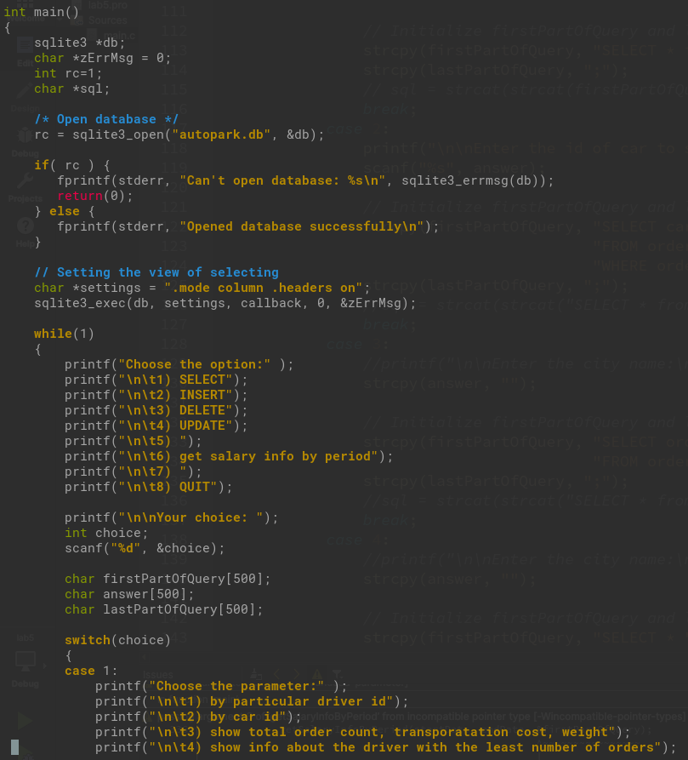

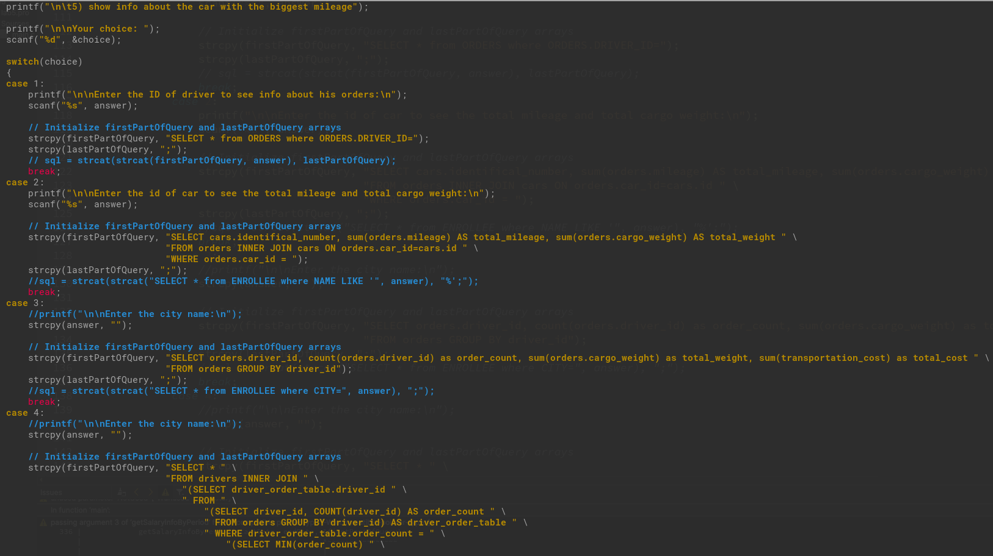

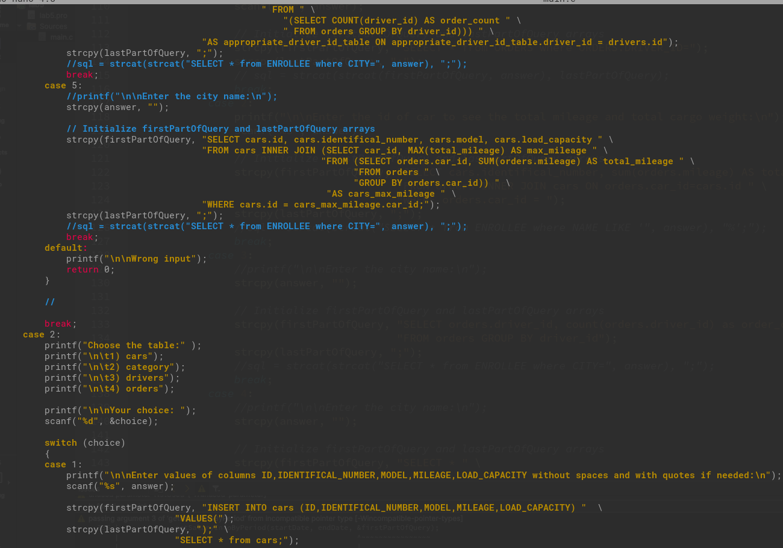

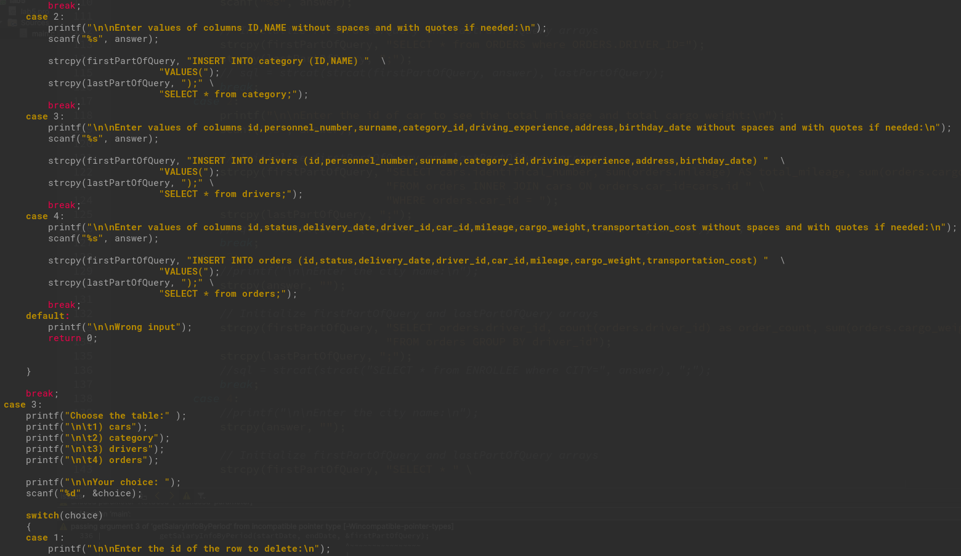

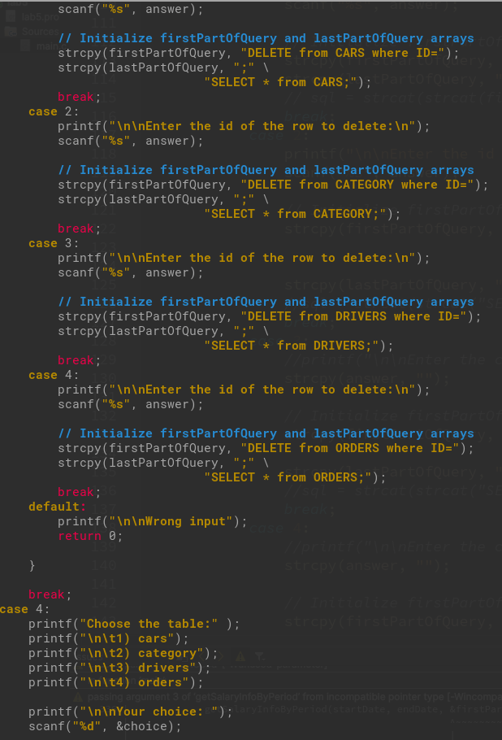

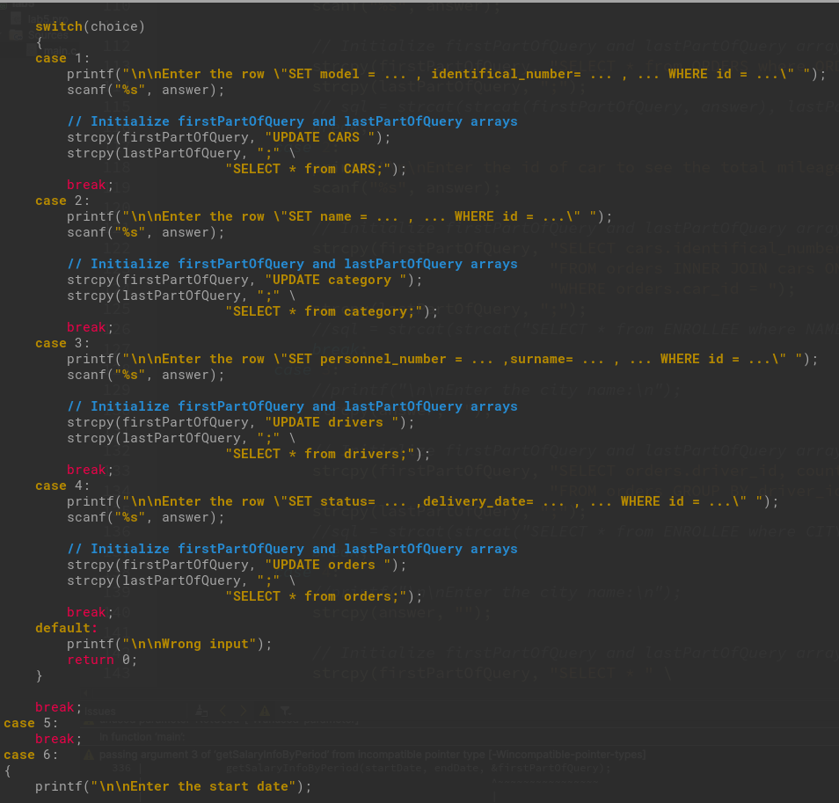

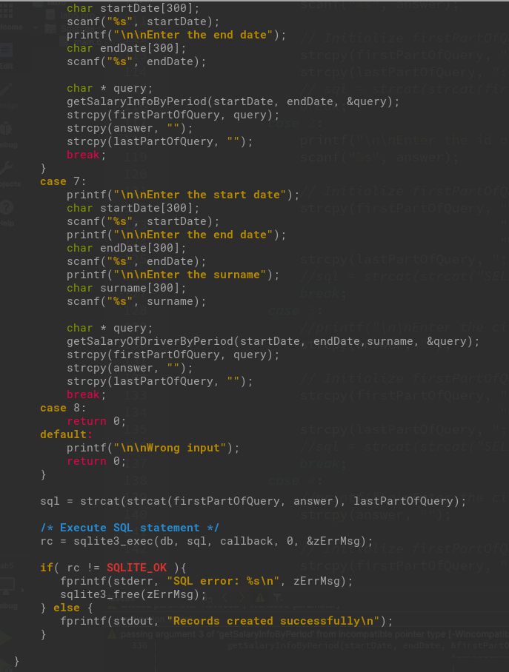

Используя оператор Select, выдать следующую информацию:

по указанному водителю – перечень выполненных заказов за указанный период (*);

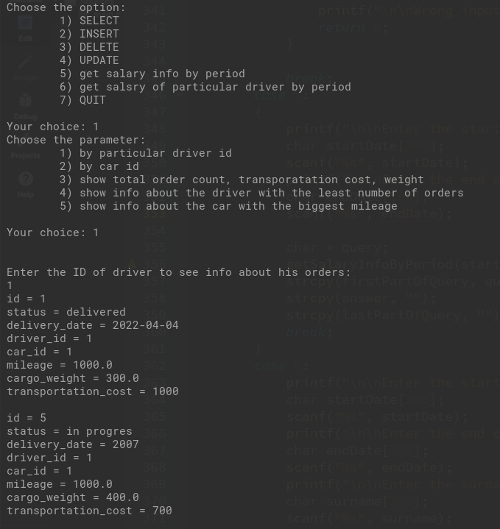

по указанной машине – общий пробег и общую массу перевезенных грузов (*);

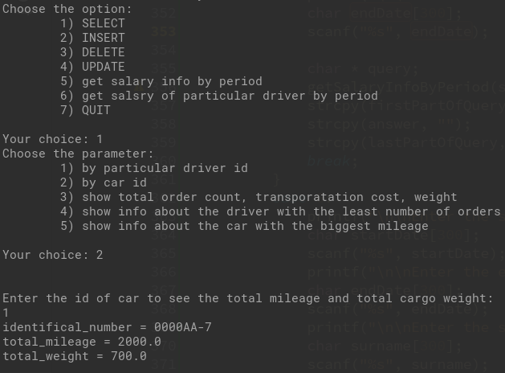

по каждому водителю – общее количество поездок, общую массу перевезенных грузов, сумму заработанных денег (*);

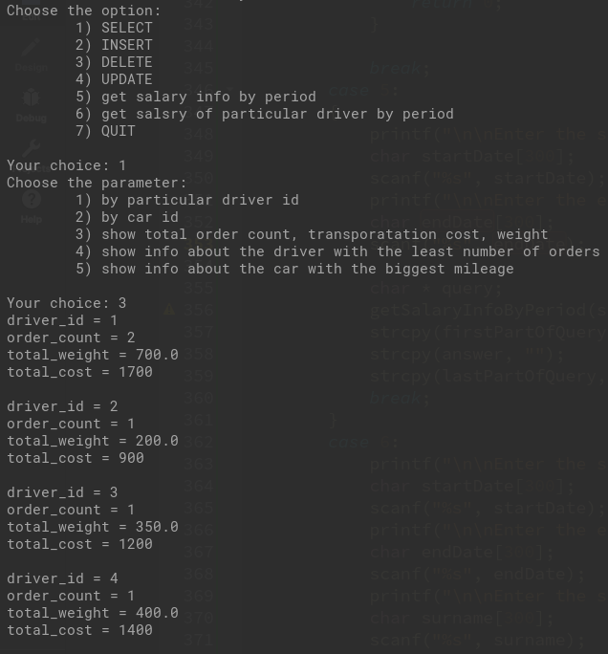

по водителю, выполнившему наименьшее количество поездок, – все сведения и количество полученных денег;

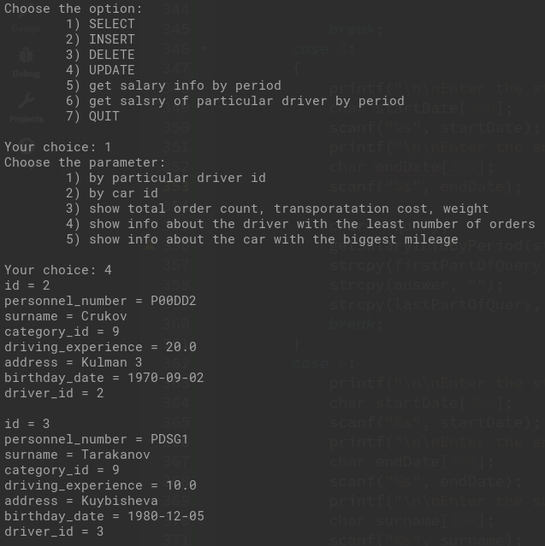

по автомашине с наибольшим общим пробегом – все сведения(*);

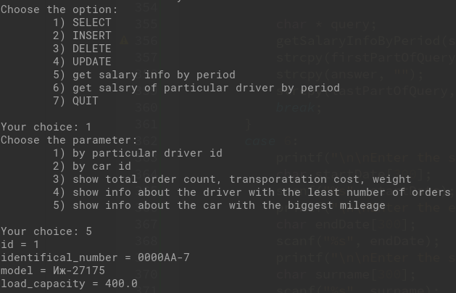

Обеспечить с помощью операторов Insert, Update, Delete обновление информации в указанных таблицах.

**Insert:**

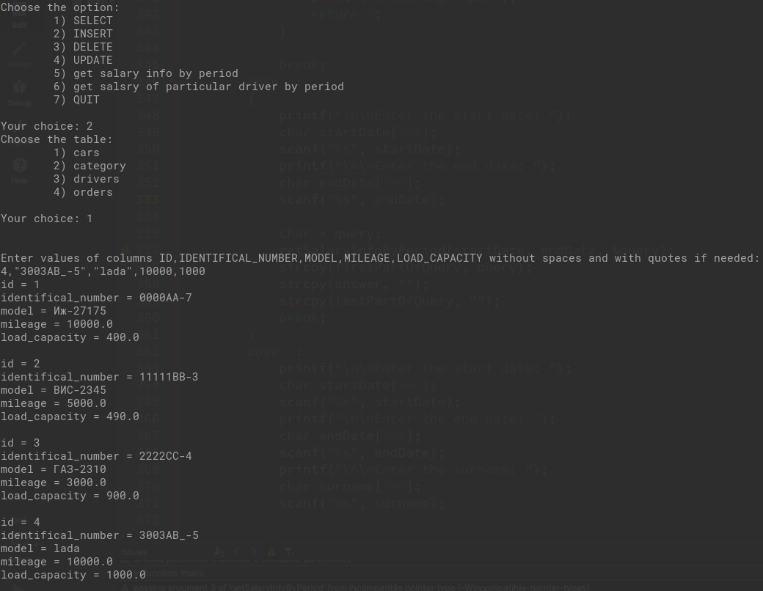

**Delete:**

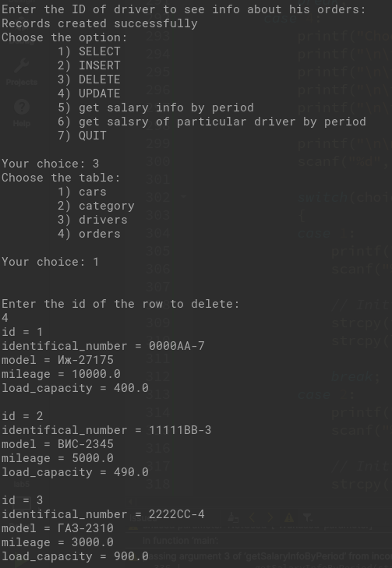

Создать функцию, которая за указанный период определяет количество денег, начисленных каждому водителю за перевозки. В качестве параметра передать начальную дату периода и конечную дату периода. Результаты занести в специальную таблицу (*).

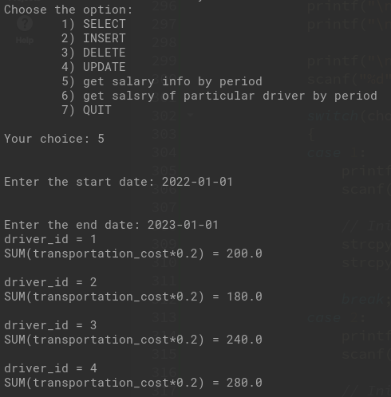

Создать функцию, которая за указанный период определяет количество денег, начисленных указанному водителю за перевозки. В качестве параметра передать начальную дату периода, конечную дату периода и фамилию водителя(*).

